習作園地

一、選擇題
1. ( C ) C++ 提供何種類別，可以用來讀取檔案資料，也可將資料寫入檔案儲存？
(A)file (B)io (C) fstream (D)stream
2. ( B ) 下列何函式可以讀取一列字元？
(A)read() (B)getline() (C)readline() (D)get(ch)
3. ( A ) 下列何函式可以分解字串，相當於其他語言的 split() 函式？
(A)strtok() (B)strcpy() (C)strcmp() (Dstrcat()
4. ( B ) 下列程式建立的 file 檔案物件，可以執行何種動作？
fstream file;
file.open("sample01.txt", ios::out);
(A)讀取 (B)寫入 (C)可讀取也可寫入 (D以上皆非
5. ( C ) 下列程式建立的 file 檔案物件，「if(!file)」的用途為何？
fstream file;
file.open("sample.txt", ios::in);
if(!file)
(A) 讀取資料 (B) 寫入資料 (C) 檢查檔案是否成功開啟 (D)分析檔案

二、實作題
1. 自檔案處開始以一列一列讀取，並計算每一列的字元數。
執行結果
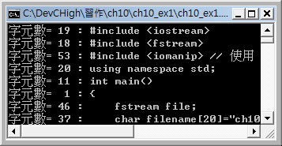
(參考解答：C:\DevCHigh\習作\ch10\ch10_ex1\ch10_ex1.cpp)

2. 讀取 in_a.txt 檔，將檔案中的文字字元小寫轉為大寫、大寫轉為小寫，數字字元則不變，再將結果顯示出來並儲存至 out_a.txt 中。
執行結果與 in_a.txt 文字檔
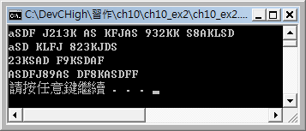 | 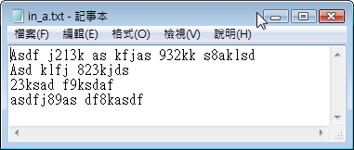
(參考解答：C:\DevCHigh\習作\ch10\ch10_ex2\ch10_ex2.cpp)

